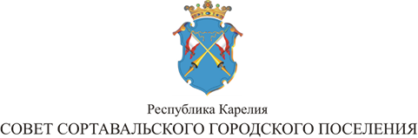

XIV СЕССИЯ IV СОЗЫВА

Р Е Ш Е Н И Е

от 27 июня 2018 года № 43

О присвоении звания
«Почетный гражданин города Сортавала»

Рассмотрев информацию наградной комиссии и в соответствии с Положением о звании «Почетный гражданин города Сортавала», утвержденным решением Совета от 15 июня 2015 года № 97, Совет Сортавальского городского поселения р е ш и л:

1. Присвоить звание «Почетный гражданин города Сортавала»:

Пыринову Николаю Сергеевичу - заведующему, врачу-хирургу хирургического отделения ГБУЗ РК «Сортавальская центральная районная больница».

2. Вручить единовременное денежное вознаграждение за счет средств местного бюджета 10000 (десять тысяч) рублей, без учета налогов.

3. Настоящее решение опубликовать в официальных средствах массовой информации.

Председатель Совета О.В.Баксалова

Глава Сортавальского С.В.Крупин
городского поселения

